INDICAÇÃO Nº 1176/2018

Sugere ao Poder Executivo Municipal que proceda a roçagem, limpeza da área publica localizada na Av. Mogi Guaçu próximo ao Supermercado Pavan no Jd. das Orquídeas. (Foto anexa) (A)

Excelentíssimo Senhor Prefeito Municipal,

Nos termos do Art. 108 do Regimento Interno desta Casa de Leis, dirijo-me a Vossa Excelência para sugerir ao setor competente que proceda a roçagem, limpeza da área publica localizada na Av. Mogi Guaçu próximo ao Supermercado Pavan no Jd. das Orquídeas.

**Justificativa:**

Fomos procurados por munícipes solicitando essa providencia, pois, da forma que se encontra a referida área está com mato favorecendo a proliferação de animais peçonhentos, causando transtornos e insegurança.

Plenário “Dr. Tancredo Neves”, em 02 de Fevereiro de 2018.

**José Luís Fornasari**

**“Joi Fornasari”**

- Vereador -

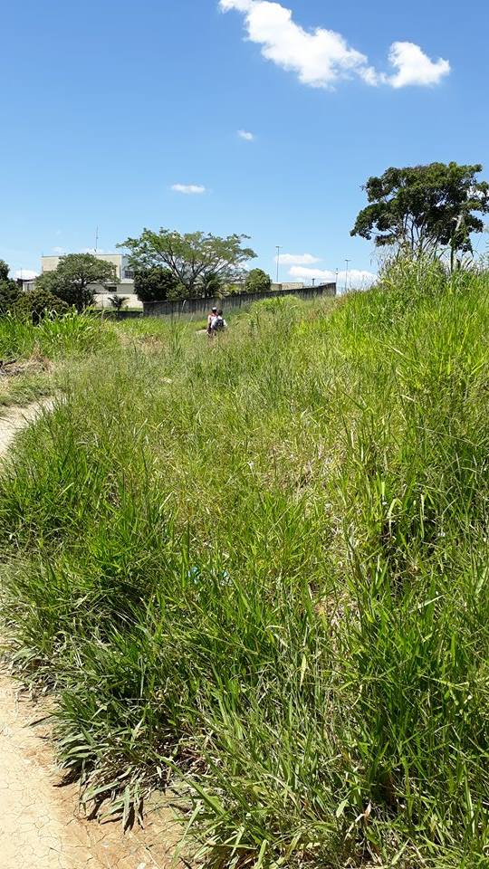

Sugere ao Poder Executivo Municipal que proceda a roçagem, limpeza da área publica localizada na Av. Mogi Guaçu próximo ao Supermercado Pavan no Jd. das Orquídeas.